Волгоградское отделение АССУЛ стало активным участником Фестиваля «Русистика» в Астрахани.
24 – 25 марта 2015 года в г. Астрахани состоялся Всероссийский фестиваль «Русистика: история и современность», на который собрались участники из разных регионов России: Москвы, Астраханской, Калининградской, Ростовской, Ивановской, Мурманской, Волгоградской областей, республик Калмыкии, Саха (Якутия). Город Урюпинск представляла Шпак Е. А., учитель русского языка и литературы МБОУ гимназии.
Идея проведения фестиваля принадлежит Астраханскому региональному отделению Всероссийской ассоциации учителей русского языка и литературы.
В последние годы проблема чтения, бережного отношения к слову находится в зоне особого пристального внимания педагогов, библиотекарей, широкой общественности. В связи с этим Всероссийский фестиваль «Русистика: история и современность» позволил учителям обсудить важные вопросы в области преподавания русского языка и литературы, а школьникам попробовать свои силы на лингвистической научно-практической конференции.
Тематика круглых столов была разнообразной: «Система подготовки к сочинению по литературе в 11 классах в рамках государственной итоговой аттестации», «Актуальные вопросы преподавания современной литературы (рубеж 20-21 веков) и МХК в школе», «Преподавание русского языка и литературы в условиях реализации ФГОС», «Презентация опыта работы с одаренными детьми в области филологии». Учителя делились опытом работы, и широкий круг обсуждаемых педагогами вопросов содействовал популяризации лингвистических знаний в области русистики.
Волгоградское отделение было представлено 15 делегатами.
- МКОУ «Савинская СОШ» Паласовского МО Волгоградской области
Феофанова Ольга Васильевна, учитель русского языка и литературы
Гордеева Юлия, Утропова Анастасия, Животова Светлана – ученицы 11 класса
- МБОУ «Салтынская СОШ» Урюпинского МО Волгоградской области
Рябышева Ольга Юрьевна, учитель русского языка и литературы
Киреева Марина Владимировна, учитель русского языка и литературы
- МБОУ «Гимназия городского округа г. Урюпинск» Волгоградской области
Шпак Елена Анатольевна, учитель русского языка и литературы МБОУ «Гимназия городского округа г. Урюпинск» Волгоградской области
- МОУ «Лицей № 5 им. Ю. А. Гагарина Центрального района г. Волгограда»
Зинова Ирина Викторовна, учитель русского языка и литературы
Худякова Юлия, Романенко Дарья, Бибина Мария, Рыбин Иван – ученики 9 А класса
Выходцева Мария Яковлевна, учитель русского языка и литературы
Иванов Кирилл, Луночкин Иван – ученики 9 В класса
Результаты участия в конференции:
Диплом первой степени:
Животова Светлана, ученица 11 класса МКОУ «Савинская СОШ» Волгоградской области. Научный руководитель Феофанова Ольга Васильевна
Худякова Юлия , Рыбин Иван, ученики 9 класса МОУ «Лицей №5 им.Ю.А.Гагарина», г.Волгоград. Научные руководители: Зинова И.В., Карасева А.С.
Диплом второй степени:
УтроповаАнастасияАнатольевна, Тебе, живой, прекрасной, величавой – вся жизнь моя, родная речь…11 класс МКОУ «Савинская СОШ» Волгоградская область Руководитель: Феофанова Ольга Васильевна, учитель русского и литературы МКОУ «Савинская СОШ»
Диплом третьей степени:
Луночкин ИванАндреевич «Память Сталинграда в произведениях Ю.В. Некрасова и Ю.В. Бондарева», 10 класс, МОУ Лицея №5 города Волгограда. Научный руководитель: Выходцева Мария Яковлевна, учитель русского языка и литературы
Фурман Василиса «Топонимика Нижнего Поволжья в рассказах Бориса Екимова», 9 кл., МОУ лицей №5 имени Ю.А. Гагарина, г. Волгоград. Научные руководители: Зинова Ирина Викторовна, учитель русского языка и литературы; Карасева Анастасия Сергеевна, кандидат педагогических наук
Иванов Кирилл. Проблема употребления заимствованных слов в речи современных школьников.,11 класс, МОУ лицея №5 им Ю.А.Гагарина , г. Волгоград Научный руководитель: Выходцева Мария Яковлевна, учитель русского языка и литературы
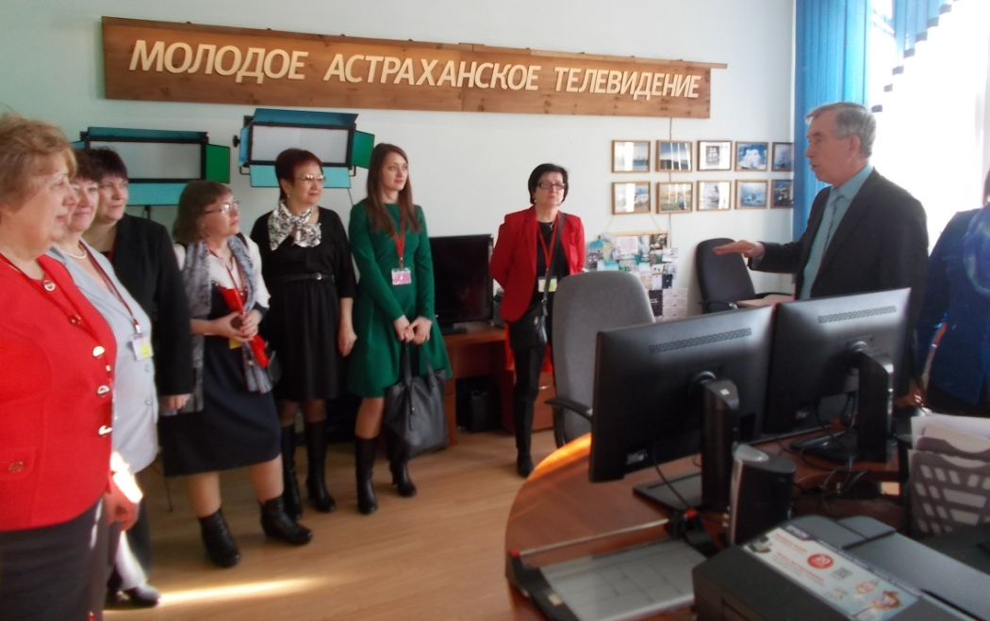

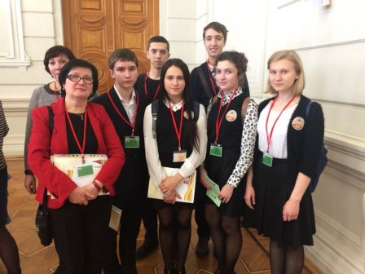

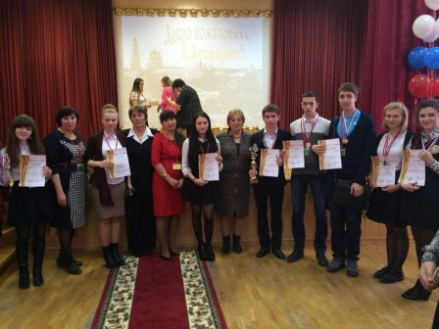

Отзывы участников.
Худякова Юлия, 9 класс, МОУ Лицей № 5 им. Ю. А. Гагарина Центрального района г. Волгограда.
Победы бывают разные: большие и маленькие, спортивные и тактические, над самим собой и над обстоятельствами. А есть победа – одна на всех, какую МОУ лицей №5 имени Ю.А. Гагарина завоевал на I Всероссийском фестивале «Русистика: история и современность», проходившем в Астрахани.
Древний гостеприимный город, драгоценная жемчужина Нижнего Поволжья – издавна известна как крупный промышленный город не только в России, но и в Европе. «Рыбацкая столица», «ворота в Каспий», «Волжская Венеция» - так называют Астрахань, и все эти названия точно отражают географическое и экономическое положение города-форпоста, города-транзита. Светлый город Астрахань очень тепло встретил наших учеников и педагогов, прибывших для участия в фестивале.
Открытие фестиваля состоялось 24 марта 2015 года в большом зале областной администрации. Яркие выступления учеников астраханской гимназии №3, которая стала нам настоящим другом, явились отправной точкой в этом радостном событии. Затем юные филологи со всей страны обсуждали особенности устной и письменной речи, преподавание современной литературы, роль истории в МХК, литературную ономастику и многое-многое другое!

В рамках фестиваля также прошли «круглые столы» для учителей, где педагоги из разных уголков нашей необъятной Родины делились своим опытом, обсуждали актуальные проблемы современной литературы, систему подготовки к выпускному сочинению в 11 классе и другие важные аспекты педагогической деятельности.
И, конечно, невозможно умолчать об увлекательных экскурсиях по замечательному городу Астрахани – в Астраханский кремль и прилегающие к нему старинные кварталы Белого города, на которых лицеистам посчастливилось побывать. Астрахань – это красивейший город с богатой историей!
Завершающим этапом этого необыкновенного праздника русистики стало закрытие фестиваля (25 марта 2015 года), где наши лицеисты получили множество наград в честь любимого учреждения и города Волгограда. Думаю, не ошибусь, если скажу, что все мы очень счастливы! Так держать!
Организаторам Фестиваля – огромное спасибо! Больше таких встреч!
Животова Светлана, ученица 11 класса МКОУ «Савинская СОШ» Волгоградской области.
Я до сих пор под впечатлением от поездки на Всероссийский фестиваль научно-исследовательских работ "Русистика: история и современность" в Астрахань - один из старинных городов России. Организаторы подарили уникальную возможность ученикам из разных уголков страны попробовать свои силы в области исследования. Но сначала нас познакомили с городом и его историей. Мы посетили историко-архитектурный комплекс "Астраханский кремль", музейно-культурный центр "Дом купца Т. В. Тетюшинова", памятник Петру 1, картинную галерею им. П. М. Догалина и многое другое. Не передать словами тот восторг, который я получила от обзорной экскурсии по Астрахани.
Огромное спасибо организаторам фестиваля за искреннюю теплоту приёма, внимательное отношение к участникам, прекрасные условия питания и проживания, интересные экскурсии, и, конечно же, за приятные впечатления и эмоции. Низкий поклон и наилучшие пожелания руководителю проекта - Лазаревой Л.М. и всей творческой команде. Спасибо! А также слова благодарности хочу выразить своему научному руководителю Феофановой О.В. за помощь и поддержку на протяжении всего конкурса.
Я очень рада, что мне посчастливилось не только посетить столь прекрасный, живописный и исторически ценный город, но и поучаствовать в конкурсе, а тем более получить диплом 1 степени.

Гордеева Юлия, ученица 11 класса МКОУ «Савинская СОШ» Волгоградской области.
Всероссийская научно-практическая конференция "Русистика: история и современность" - это целый мир, перевернувший мою жизнь. Мне понравилось участвовать в этом фестивале, это дало мне новые впечатления и знания. Этот проект дал возможность познакомиться с ребятами из разных уголков нашей Родины. Каждый из них креативен, активен и интересен. Поэтому лингвистическая игра и защита работы были поводом волнения, но ансамбль "Сказочки" повысил настроение и отодвинул волнение на второй план.
С первых минут пребывания в Астрахани поразило гостеприимство её жителей и уровень организации фестиваля. Поэтому хочу сказать спасибо организаторам за прекрасную возможность воплотить идеи в жизнь и поделиться ими со сверстниками.﻿
Желаю участникам и организаторам новых творческих идей, чтобы в следующем году все снова собрались на 2 Всероссийской научно-практической конференции "Русистика: история и современность".
Утропова Анастасия, ученица 11 класса МКОУ «Савинская СОШ» Волгоградской области. "Насыщенные каникулы, море впечатлений, новые знакомства и, конечно же, получение знаний - это всё мы получили благодаря Всероссийскому фестивалю исследовательских работ "Русистика: история и современность". Я благодарна организаторам за отличную подготовку мероприятия. Они продумали всё: от питания и проживания до экскурсий. Мне очень понравилась созданная обстановка. Отношение ко всем гостям было теплое и доброжелательное.
Думаю, что мы с девочками еще будем вспоминать эти яркие дни, проведенные в Астрахани".
Феофанова О.В. - заместитель директора по УВР, учитель русского языка и литературы МКОУ "Савинская СОШ".
Низкий поклон астраханцам, моим землякам, за радушный приём: Лазаревой Л.М. - хочется смотреть на неё и слушать ни на что не отрываясь, мы с девчонками сравнили её с лотосом - символом Астрахани; гимназии № 3 - от директора, деятельности которого можно только позавидовать, до обслуживающего персонала, внимательность к нам просто поражала, а уж о столовой говорить - слов не хватает от восторга, а коллегам-учителям отдельное "Спа-си-бо!".
Восторг от всего. Осталось впечатление, что Людмила Мухединовна и её команда продумали не только всё до мелочей, но пошагово обозначили время нашего пребывания в таком забытом, но родном вновь городе Астрахани. Спасибо вам всем творческим, деятельным, живущим делом филологии людям. Успехов вам творческих, здоровья наикрепчайшего, любви всеобъемлющей. Людмила Мухединовна, Вы - восьмое чудо света".
Шпак Елена Анатольевна, учитель русского языка и литературы МБОУ «Гимназия городского округа г. Урюпинск» Волгоградской области
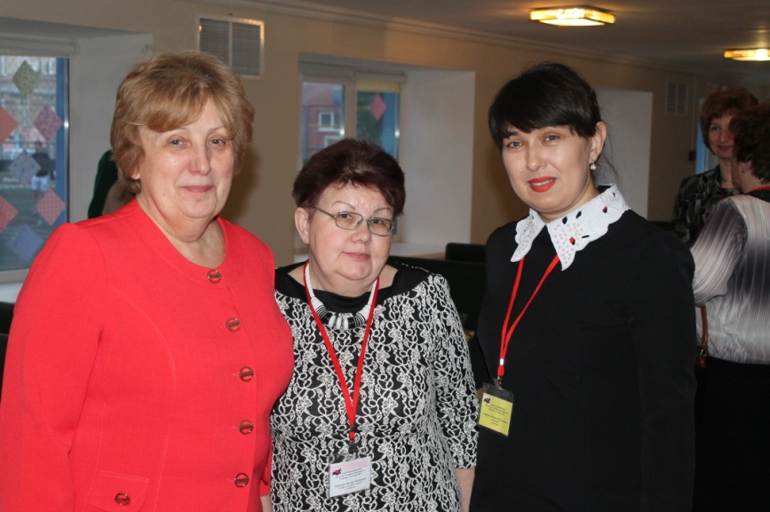
В ходе работы фестиваля состоялась встреча с Председателем Координационного Совета ОО «АССУЛ» Л. В. Дудовой и профессором кафедры общего языкознания и речеведения АГУ Э.В. Копыловой, на которой был намечен план совместной работы Урюпинского отделения АССУЛ, открытого на базе МБОУ гимназии в январе 2015 года.

Ещё раз хочется сказать огромное спасибо всем, кто дал возможность и взрослым, и детям рассуждать на актуальные темы, получить колоссальный опыт общения, окунуться в атмосферу науки, истории, русистики, людской доброты!!!
ВОЛГАССУЛ

